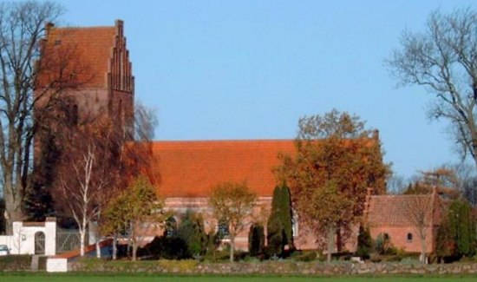

Glim Menighedsråd
Referat af Menighedsrådsmøde tirsdag d. 24. januar 2023 kl. 19 i Rorup
Deltagere: Robert Olsen, Kirsten Jensen, Ane Stallknecht, Karen Vinther Ringsmose, Hans Christian Jensen, Hanne Clemmensen Knörr, Peter Kjær Strandlyst og Kirsten Jensen

Dagsorden
- Godkendelse af dagsorden
  - Dagsorden blev godkendt

- Godkendelse af referat
  - Referat af sidste møde blev godkendt
- Den årlige konstituering opfølgning
  - Henvendelse omkring deltagelse i aktivitetsudvalg og evt. plads som suppleant
    - Karen kontakter den person, der har henvendt sig.
    - Suppleringsvalg – status- der er endnu ikke kommet svar henvendelsen til såvel stift som provsti.
- Update på kirkegårdsvedtægten fra 2014 v/ Kirkegårdsudvalget fast punkt
  - Arbejdet er i proces og forslag behandles på MR, når arbejdet er klar til det.

- Opfølgning på kirke- og kirkegårdssyn herunder opfølgning på gennemgang af kirkegården v/ udvalget
    - Kirkegårdsudvalget kommer med et oplæg til prioriteringer af anlægsarbejde.
    - Tema møde omkring arbejdet med kirkegårdsplanen afholdes til foråret

- Budget og regnskab – status v/ kasserer og regnskabsfører
    - Regnskabsfører og kasserer kom med status.
    - Ønsker til Anlægsbudget 2023 :
      - 250000 synsarbejde
      - 45000 til taks hække

- Nyt fra præsten.
    - Næste møde omkring fælles aktiviteter mellem Osted, Rorup, Allerslev og Glim afholdes d. 1.marts kl 17.
    - Karen er i gang med at planlægge minikonfirmandforløb for børnene i de 4 sogne.
    - Der er oprettet kor et ” Kan man danse til en salme?”
    - Husk at samle sammen om aktiviteter til Kirkenyt.

  - Opfølgning på følgende:” Organist Ranko bedes om at udarbejde en begrundet ansøgning til indkøb af et klaver til brug ved koncerter i Glim kirke samt pris.” Ikke afklaret

- Nyt fra medarbejderne
  - Intet nyt
- Nyt fra aktivitetsudvalget
- Nyt fra formanden
  - Henvendelse fra Ældresagen omkring lån af kirken til koncert
    - Henvendelsen blev imødekommet. Arrangementet afholdes d. 26. november kl. 14-16. Det bliver Salonorkestret.
  - Brev fra stiftet vedrørende støtte til ansættelse af hjælpepræst er modtaget.
  - Det blev besluttet at graveren kan indkøbe en ny PC

- Evt.

Ane Stallknecht
Formand
Glim Menighedsråd

